EOR开发模块与程序架构

模块结构

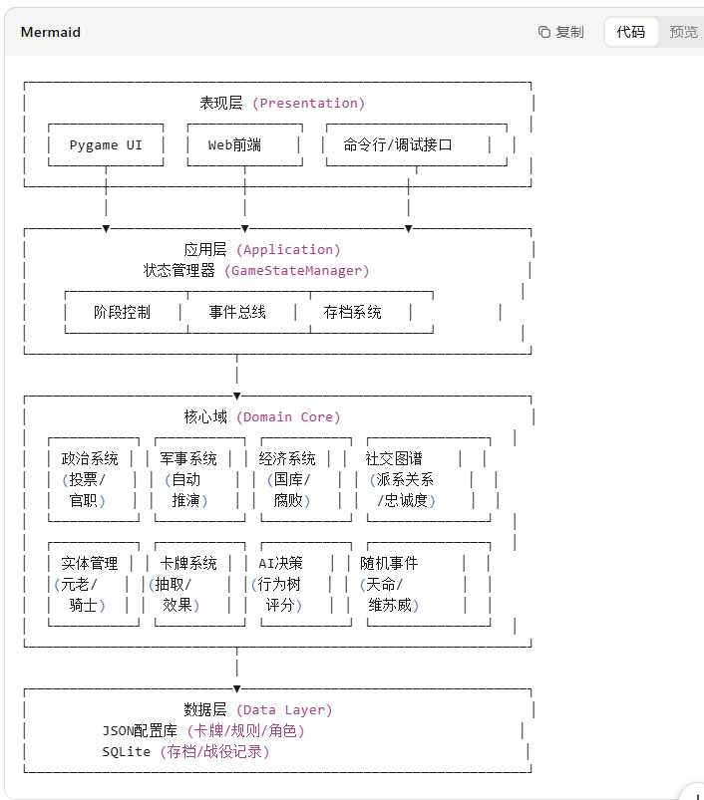

程序架构
roman-republic-electron/
├── data/ # 数据配置（JSON）
│ ├── cards/ # 卡牌定义
│ │ ├── senators.json # 元老数据（凯撒、西塞罗等）
│ │ ├── wars.json # 战争配置（布匿战争等）
│ │ └── events.json # 随机事件库
│ ├── scenarios/ # 历史剧本
│ │ ├── early_republic.json # 早期共和国设置
│ │ ├── middle_republic.json
│ │ └── late_republic.json
│ └── rules/ # 规则参数
│ ├── economy.json # 税率、维护费标准
│ ├── combat.json # 战斗矩阵、DR修正表
│ └── victory.json # 胜利条件阈值
│ └── config.json # 配置文件（规则阈值、计算公式参数，便于调试）

├── src/
│ ├── core/ # 域核心（纯逻辑，无IO）
│ │ ├── __init__.py
│ │ ├── game_state # 游戏状态总览/统一数据访问入口
│ │ ├── entities.py # 实体定义（元老/派系/）
│ │ ├── components.py # ECS组件（军事力/演说力等）
│ │ ├── systems/ # 业务系统
│ │ │ ├── senate_system.py # 投票/官职逻辑
│ │ │ ├── combat_system.py # 自动战斗推演
│ │ │ ├── economy_system.py # 国库/收入计算
│ │ │ └── mortality_system.py # 死亡判定
│ │ │ └── personal_relations_system.py # 微观：元老关系网
│ │ │ └── Faction_relations_system.py # 宏观：派系关系状态
│ │ └── services/ # 跨领域服务
│ │ │ └── aggregators # 数据聚合服务（只读查询）
│ │ │ │ └── relation_query_service.py # 关系查询服务
│ │ │ └── calculator # ★ 复杂计算服务（有状态/需协调）
│ │ │ │ └── influence_calculator.py # 跨系统影响力聚合
│ │ │ │ └── tax_calculator.py # 含税基减免、腐败扣除的复杂税务
│ │ │ │ └── combat_resolver.py # 战斗结果推演（需协调多军团）
│ │ └── rules/ #★ 规则定义层（Rule Definitions）★ 关键新增
│ │ │ └── economy_rules.py # 所有经济计算公式集中
│ │ │ └──political_rules.py # 所有政治权术公式集中
│ │ │ └──military_rules.py # 所有军事数值公式集中
│ │ │ └──social_rules.py # 社会/稳定度计算（跨领域公式）
│ │ └── phases/ # 七个阶段实现
│ │ │ └── mortality_phase.py
│ │ │ └── revenue_phase.py
│ │ │ └── forum_phase.py
│ │ │ └── population_phase.py
│ │ │ └── senate_phase.py
│ │ │ └── combat_phase.py
│ │ │ │ └── revolution_phase.py
│ └── ai/ # AI策略层
│ │ ├── base_ai.py # AI接口基类
│ │ ├── simple_ai.py # 简单规则AI/
│ │ ├── neural_ai.py # 预留神经网络接口
│ │ └── strategy_evaluator.py # 局势评估器（效用函数）
│ ├── ui/ # 表现层（可替换）
│ │ ├── pygame_ui/ # Pygame桌面版
│ │ └── debug_cli.py # 调试命令行/直接修改数据/快速切换阶段/
│ └── utils/
│ ├── event_bus.py # 事件总线（Pub/Sub）/事件定义
│ └── dice.py # 骰子/概率工具
│ └── validator.py #封装通用规则校验逻辑
├── tests/ # 单元测试（关键！）
└── main.py # 入口
├── resources/ # 资源文件夹（素材、音效、配置文件）
│ ├── images/ # 图片素材（罗马风格按钮、地图、卡牌）
│ ├── sounds/ # 音效（投票、战斗、事件触发）
└── save/ # 存档文件夹（自动生成，存储游戏进度）/增量存档/回溯功能

MVP 最小可启动结构
roman-republic-electron/
├── data/
│ ├── cards/
│ │ ├── senators.json # 只放 3-5 个测试元老
│ │ └── wars.json # 只放 1 个测试战争
│ └── rules/
│ └── economy.json # 只有基础税率和维护费
├── src/
│ ├── core/
│ │ ├── __init__.py
│ │ ├── game_state.py # 简单的 dataclass，保存当前状态
│ │ ├── entities.py # Senator, Faction 定义
│ │ ├── systems/
│ │ │ ├── senate_system.py # 只实现投票计数
│ │ │ ├── economy_system.py# 只实现收入支出
│ │ │ └── relations_system.py # ★ 必须加：管理关系数据
│ │ ├── rules/
│ │ │ └── economy_rules.py # 简单的税收公式
│ │ ├── services/
│ │ │ └── relation_query_service.py # 查询关系网络
│ │ └── phases/
│ │ ├── mortality_phase.py
│ │ └── senate_phase.py # 先做这两个阶段循环
│ ├── ai/
│ │ └── simple_ai.py # 随机投票的占位 AI
│ ├── ui/
│ │ └── debug_cli.py # 命令行界面（先不用 Pygame）
│ └── utils/
│ ├── event_bus.py
│ └── dice.py
└── main.py

MVP 验证目标：
- 能加载元老数据
- 能跑通"天命阶段（随机死人）→ 元老院阶段（投票选执政官）→ 结束"的最小循环
- AI 能自动投票

以下是为您规划的8个MVP版本路线图（0.3-1.0），每个版本聚焦一个核心子系统，保持增量可玩性：

🗺️ MVP 路线图总览
表格
复制
版本 | 主题 | 核心目标 | 新增可玩性
0.3 | 战争系统 | 战争卡+军团+战斗推算 | 指派将领打胜仗，凯旋荣耀
0.4 | 广场阶段 | 随机事件+新元老加入 | 不可预测的政治转折
0.5 | 完整阶段链 | 7阶段顺序固化+人口阶段 | 完整的回合循环
0.6 | 省份与税收 | 行省总督+海外收入+腐败 | 征服的经济回报与风险
0.7 | 政治博弈深化 | 法律提案+派系联盟+暗杀 | 元老院内的权谋斗争
0.8 | 危机与革命 | 内战+苏拉式独裁+革命胜利条件 | 共和国存亡的紧张感
0.9 | 历史剧本 | 三个历史时期（早期/中期/晚期共和国） | 不同起始条件的重玩价值
1.0 | 可玩完善 | AI策略优化+平衡调整+UI美化 | 完整可玩的1.0版本

📋 详细版本规划
MVP 0.3：战争系统（War & Combat）
核心功能：
- 战争卡库（6-8场历史战争）：布匿战争、马其顿战争、叙利亚战争、高卢战争等
- 战争属性：强度、海军需求、胜利奖励、拖延惩罚
- 军团池管理：征召（维护费）、派遣、凯旋归还
- 战斗推算：2d6 + 指挥官军事 + 军团数 - 战争强度
- CRT战斗结果表：大胜/小胜/僵持/小败/大败/灾难
可玩性： 玩家体验"派谁去打仗"的核心政治决策——派强敌手去送死？派自己人去凯旋？

MVP 0.4：广场阶段（Forum & Events）
核心功能：
- 广场卡机制：每回合随机抽取1张事件卡
- 事件类型：阴谋（Conspiracy）、平民骚动（Mob）、新元老加入、瘟疫、凯旋请求
- 新元老加入逻辑：从死亡袋中抽取号码，如果对应派系有空位，新增随机属性元老
- 玩家干预：部分事件需要玩家派系决定是否支持/反对
可玩性： 突发事件打破政治计划，需要即兴应对

MVP 0.5：完整阶段链（Full Phase Sequence）
核心功能：
- 固化7阶段顺序：Mortality → Revenue → Forum → Population → Senate → Combat → Revolution
- Population Phase实现：
  - 军团解散（上一回合遗留）
  - 国家状态表（State of Republic：Calm/Uneasy/Tense/Bad）
  - 不满值计算与税收修正
- Revolution Phase实现：State=Bad时内战风险判定
可玩性： 完整的"年循环"体验，理解各阶段的因果依赖

MVP 0.6：行省系统（Provinces）
核心功能：
- 行省地图：西西里、撒丁、西班牙、马其顿、亚细亚、阿非利加等
- 总督指派：执政官卸任后成为行省总督（Proconsul）
- 行省收益：税收（基础）vs 腐败（总督忠诚度低时收益下降）
- 行省战争：部分战争在行省触发，影响该地区税收
可玩性： "卸任执政官外放"成为新的政治博弈点——派政敌去贫瘠行省？让自己人去富庶省份？

MVP 0.7：政治深化（Intrigue）
核心功能：
- 法律提案系统：土地法、谷物法、军事改革等
- 投票策略细化：公开投票（Veto可用）vs 秘密投票
- 派系联盟：临时投票协议（"如果你支持我的土地法，我支持你的战争提案"）
- 暗杀/起诉机制：低忠诚度元老可能被派系牺牲（流放或处决）
可玩性： 从"选举游戏"升级为"立法与阴谋"的复杂政治模拟

MVP 0.8：危机与革命（Crisis）
核心功能：
- 内战触发：State=Bad + 特定条件（如强大将领被召回）
- 苏拉式独裁：紧急状态下任命独裁官（1人统治，任期6回合）
- 革命胜利条件：
  - 共和国胜利：维持共和制度N回合
  - 独裁胜利：某派系控制所有执政官职位并宣布帝制
  - 崩溃结局：国家瓦解，游戏结束
可玩性： 共和国存亡的高压时刻，体验"为了挽救共和，必须破坏共和"的悖论

MVP 0.9：历史剧本（Scenarios）
核心功能：
- 早期共和国（264 BC）：当前MVP版本，布匿战争前夕
- 中期共和国（133 BC）：格拉古兄弟改革，土地矛盾激化，冷却期缩短为5年
- 晚期共和国（60 BC）：前三头同盟，凯撒、庞培、克拉苏，内战风险极高
- 每个剧本：不同的起始派系分布、元老属性、活跃战争、特殊规则
可玩性： 不同历史情境的重玩价值，体验共和国从崛起到崩溃的全过程

MVP 1.0：完善与发布（Polish & Release）
核心功能：
- AI策略优化：派系AI会基于局势动态调整策略（战争时期选军事型执政官，危机时期选高演说型）
- 数值平衡：基于测试反馈调整影响力增长、战争难度、税收比例
- 用户体验：更清晰的status显示、回合总结报告、胜利/失败动画
- 存档系统：保存/加载游戏进度
目标： 无需解释规则，玩家可以直接上手的1.0完整版

🎯 关键设计原则
- 每个版本都可玩：不追求功能完整，追求"能玩并有趣"
- 历史渐进：从简单机制（选举）→ 外部压力（战争）→ 内部矛盾（政治阴谋）→ 体制危机（革命）
- 派系策略分化：
  - Optimates（贵族派）：保守，维护传统，反土地改革
  - Populares（民粹派）：激进，推动改革，拉拢平民
  - Equites（骑士派）：务实，关注商业利益，摇摆不定
- 玩家角色：始终控制一个派系，与其他AI派系竞争
这个路线图确保每个版本都有明确的交付物和可验证的"完成标准"，8个版本后你们将拥有一个深度还原罗马共和政治逻辑的完整游戏。

MVP 0.1基线交接文档

🏛️ Eagle of Rome (罗马鹰旗) 项目交接文档
版本: MVP v0.1
日期: 2024年
状态: 基础架构完成，核心循环可运行

✅ 已完成内容
1. 项目架构 (Architecture)
- 分层设计: 表现层(UI) / 核心层(Core) / 数据层(Data) 分离
- ECS-like设计: Entities(数据) + Systems(逻辑) + Services(协调) 分离
- Phase-based游戏循环: 基于回合阶段的设计（已完成Revenue Phase框架）
2. 已实现的文件清单
复制
roman-republic-euler/
├── main.py # 唯一入口，已配置sys.path
├── data/
│ └── scenarios/
│ └── mvp_test.json # 测试剧本（凯撒 vs 加图）
└── src/
├── core/
│ ├── __init__.py
│ ├── entities.py # Senator, Faction, GameTurn
│ ├── game_state.py # 游戏状态容器（单例模式）
│ ├── scenario_loader.py # JSON数据加载器
│ └── phases/
│ ├── __init__.py
│ └── revenue_phase.py # 收入阶段（完成）
└── ui/
└── debug_cli.py # 调试命令行界面
3. 当前可运行的功能
- 加载剧本 (load 命令)
- 查看状态 (status 命令)
- 执行收入阶段 (revenue 命令)
- 基础回合推进 (next 命令)

🏗️ 核心架构说明
实体结构 (Entities)
Python
复制
# 关键类定义在 src/core/entities.py
Senator:
- id, name, faction_id
- military, oratory, loyalty, influence (int 0-10+)
- is_consul: bool (执政官标记)
- get_voting_power(): 计算投票权重

Faction:
- id, name, treasury (派系统库)
- senator_ids: List[str] (成员列表)
- get_total_influence(): 派系总影响力

GameTurn:
- turn_number, year (从-264 BC开始)
- current_phase: str
游戏状态管理 (GameState)
- 单例容器: src/core/game_state.py
- 存储: senators (dict), factions (dict), state_treasury (int), turn (GameTurn)
- 关键方法:
  - get_senator(id), add_senator()
  - get_faction(id), add_faction()
  - get_hrao(): 获取最高级官员（主持元老院）
Phase（阶段）模式
每个游戏阶段是一个独立类，位于 src/core/phases/：
Python
复制
class RevenuePhase:
def execute(self, state: GameState) -> bool:
# 修改 state，打印日志，返回是否成功
pass
已实现: RevenuePhase
待实现: SenatePhase, MortalityPhase, CombatPhase, PopulationPhase, ForumPhase, RevolutionPhase

📝 开发规范（必须遵守）
1. 命名规范
- 类名: PascalCase (SenatePhase, GameState)
- 函数/变量: snake_case (calculate_tax, senator_id)
- 常量: UPPER_SNAKE_CASE (BASE_TAX_RATE)
- 字符串: 英文（支持后续i18n，用key如 "revenue_phase_title"）
2. 导入规则（Critical）
由于项目使用自定义路径，必须使用完整导入路径：
Python
复制
# ✅ 正确（在 src/core/ 下的文件中）
from core.entities import Senator
from core.game_state import GameState

# ✅ 正确（在 src/core/phases/ 下的文件中）
from core.game_state import GameState
from core.entities import SenatorStatus

# ❌ 错误（永远不要使用相对导入）
from ..entities import Senator
from entities import Senator
debug_cli.py 已包含路径修复，其他文件不应直接运行。
3. 代码风格
- 类型注解: 使用 from typing import Optional, List, Dict
- 文档字符串: 类和方法需要docstring
- 中文注释: 允许用于复杂逻辑解释，但代码本身全英文

🎯 下一步开发路线图（优先级排序）
Phase 1: 核心游戏循环完善（高优先级）
- SenatePhase（元老院阶段） - 最复杂但核心
  - 提案系统（选举执政官、指派将领、通过法律）
  - 投票机制（玩家 vs AI）
  - 简单CLI交互（输入 y/n 或选择编号）
- MortalityPhase（天命阶段）
  - 死亡袋机制（随机抽取死亡编号）
  - 自然死亡处理（继承人逻辑可延后）
Phase 2: 系统扩充（中优先级）
- CombatSystem（战斗系统）
  - 自动战斗解析（基于2d6+修正的CRT表）
  - 军团管理（征召/解散）
- EconomySystem扩展
  - 从 data/rules/economy.json 读取参数（替代硬编码）
  - 腐败计算、维护费计算
- RelationshipSystem（关系系统）
  - 元老个人关系（仇恨/友谊值）
  - 派系外交状态（联盟/敌对）
Phase 3: AI与内容（低优先级）
- AI策略层 (src/ai/)
  - simple_ai.py: 基于规则的AI（随机投票/贪婪策略）
  - AI能够自动执行回合
- 内容扩展
  - 更多元老数据（填满3个历史剧本）
  - 战争卡（布匿战争等）
  - 随机事件系统

⚠️ 已知问题与注意事项
- 路径问题:
  - 永远不要直接运行 src/core/ 下的单个文件
  - 唯一入口是 main.py
  - 如果新建文件，确保正确处理 core.xxx 导入
- 数据与逻辑分离:
  - 常数/配置应放入 data/rules/*.json
  - 计算公式放入 src/core/rules/（待创建）
  - 状态修改只在 systems/ 或 phases/ 中
- MVP约束:
  - 暂时不要实现 Pygame UI（先用CLI验证逻辑）
  - 暂时不要实现网络功能
  - 暂时不要实现复杂的历史事件链
- 测试:
  - 目前没有单元测试，建议为 entities.py 和 game_state.py 添加基础测试
  - 使用 python main.py → load → revenue → status 手动验证

📂 关键代码示例（快速参考）
创建新Phase的模板
Python
复制
# src/core/phases/senate_phase.py
from core.game_state import GameState

class SenatePhase:
def __init__(self):
self.phase_name = "senate"

def execute(self, state: GameState) -> bool:
print(f"\n--- Senate Phase (Year {abs(state.turn.year)} BC) ---")

# 1. 确定主持人 (HRAO)
hrao = state.get_hrao()
if not hrao:
print("No valid presiding officer!")
return False

print(f"Presiding: {hrao.name}")

# 2. TODO: 实现提案和投票逻辑

state.turn.current_phase = self.phase_name
return True
在DebugCLI中添加新命令
Python
复制
# 在 debug_cli.py 的 _handle_command 方法中添加：
elif cmd == "senate":
self._do_senate_phase()

# 添加新方法：
def _do_senate_phase(self):
from core.phases.senate_phase import SenatePhase
phase = SenatePhase()
phase.execute(self.state)

🆘 排错指南
问题: ModuleNotFoundError: No module named 'core'
解决: 确保通过 python main.py 运行，且 main.py 中有 sys.path.insert(0, 'src')
问题: 导入循环（circular import）
解决: 在函数内部导入（如 scenario_loader.py 中的 from core.game_state import GameState 放在方法内而非顶部）
问题: JSON文件找不到
解决: scenario_loader.py 使用 Path(__file__).parent.parent.parent 定位项目根目录，不要修改此逻辑

📞 交接 checklist
下一位开发者接手时，请确认：
- [ ] 能成功运行 python main.py 并执行 load + revenue 命令
- [ ] 理解 entities.py 中的三个核心类结构
- [ ] 理解 GameState 是状态的唯一真相源
- [ ] 确认知道所有导入必须以 core. 开头（在src/core/目录内）
- [ ] 阅读了 revenue_phase.py 的实现作为Phase开发模板

祝开发顺利！
如有疑问，检查 main.py, game_state.py, entities.py 的代码结构，这是最稳定的参考实现。

请查阅附件《EOR开发模块与程序架构》，实现MVP 0.2 开发目标：
1. 为每个派系初始化3位元老；每位元老分配一个数字ID（1-300）。
2. 增加Mortality Phase，模拟罗马共和的天命阶段
3. 增加Senate Phase，模拟罗马共和的执政官选举

MVP 0.2 基线交接文档
✅ 已完成核心功能
1. 政治实体系统
- 动态ID池：1-300罗马元老院席位，动态分配避免派系均分
- 派系架构：3派系（Optimates/Populares/Equites），各3名元老，支持玩家控制标记
- 属性系统：军事/演说/忠诚/影响力（执政官临时+5，卸任移除）
2. 核心阶段机制
- 天命阶段（Mortality）：死亡袋机制（1-300号码池），仅命中在场元老才触发死亡，避免人口过快灭绝
- 元老院阶段（Senate）：双候选人竞争制（Top 2影响力），相对多数投票，派系忠诚+外部随机投票策略
- 收入阶段（Revenue）：基础国库与派系资金增长
3. 历史机制实现
- Lex Genucia（10年间隔法）：执政官卸任后10年内不得参选，通过consul_history记录任期
- 权力交接时序：现任执政官保留职务和影响力加成直到新执政官选举完成后才卸任（现任优势）
- HRAO机制：影响力最高的在场元老主持元老院
4. 系统架构
- JSON配置系统：game_config.json支持执政官冷却期、每届人数等参数热重载（reload命令）
- 防错机制：阶段执行防重复（每回合m/s/r只能一次）+ 进入下回合前完整性检查（防止遗漏）
- Debug CLI：完整的命令行界面，支持status/turn/step/next force等多种操作模式

📌 今日成果锁定
- ✅ 死亡袋机制（1-300号码池，可持续数十回合）
- ✅ 双候选人竞选（Top 2影响力，外部派系随机站队）
- ✅ 10年冷却期（Lex Genucia，可配置化）
- ✅ 权力交接时序（现任执政官保有+5影响力直到选举完成）
- ✅ 阶段防重复+完整性检查（防止误操作和遗漏）
- ✅ 热重载配置（JSON调整参数无需重启）

🚀 MVP 0.3 增量开发建议
基于《罗马共和》桌游的核心循环，建议 MVP 0.3 聚焦战争系统（Military System），这是罗马政治最具特色的部分（对外战争驱动内部政治）。
核心目标：实现"战争-指派-战斗-凯旋"闭环
我们将实现：
- 阶段顺序固化：M → R → F → P → S → Combat（修正当前顺序）
- 战争系统（War Cards）：布匿战争等历史冲突，军团征召与指派
- Population Phase：军团解散机制 + 国家状态表（Calm/Tense/Bad）
记得保存好今天的代码版本（特别是 entities.py, game_state.py, senate_phase.py, debug_cli.py 四个核心文件）。

MVP 0.2 + 术语隔离完成 → 准备进入 MVP 0.3 战争系统

已完成工作
1. 术语隔离系统（Terminology Isolation）
- 4种预设术语集：original / historical_roman / generic_latin / chinese_historical
- 运行时热切换：terms [preset] 命令
- 完全抽象：所有显示文本通过 TerminologyService.get() 动态获取
2. 核心架构
表格
复制
组件 | 状态 | 关键变更
Senator → Member | ✅ | is_consul → is_leader, consul_history → leader_history
Faction | ✅ | senator_ids → member_ids
GameState | ✅ | senators → members, state_treasury → treasury, death_bag → mortality_pool
SenatePhase | ✅ | 双候选人竞选，相对多数投票，权力交接时序
MortalityPhase | ✅ | 1-300天命池，可持续数十回合
DebugCLI | ✅ | 阶段防重复 + 完整性检查 + 术语切换
3. 阶段顺序（当前简化版）
Mortality → Senate → Revenue → (next 进入下回合)

MVP 0.3 战争系统（War & Combat）
核心机制
- 战争卡（Wars）：JSON配置，强度/海军需求/奖励/拖延惩罚
- 军团池（Legions）：国家拥有10个军团，征召/维护费/解散
- 将领指派：Senate Phase新增环节，指派指挥官+军团数
- 战斗推算：2d6 + 军事 + 军团数 - 战争强度 → CRT查表
- 凯旋机制：胜利+10影响力，失败可能阵亡
阶段顺序修正（MVP 0.3必须调整）
Mortality → Revenue → Forum → Population → Senate → Combat → Resolution
新建文件清单
复制
src/core/phases/
├── forum_phase.py # 战争卡激活
├── population_phase.py # 军团解散 + 国家状态
└── combat_phase.py # 战斗推算

src/core/systems/
└── military_system.py # 军团管理 + CRT

data/cards/
└── wars.json # 战争配置

关键配置项（game_config.json）
JSON
复制
{
"terminology_preset": "original",
"political_rules": {
"leader_cooldown_years": 10,
"leaders_per_election": 2
},
"mortality_rules": {
"base_draw_count": 1,
"draw_per_members": 5,
"max_draws": 3
}
}

已知问题/注意事项
- RevenuePhase 可能需要检查 state.treasury 引用（已重命名）
- 阶段防重复：executed_phases 集合在 advance_year() 时清空
- 术语切换：切换后需重新 load 才能完全生效（或设计为实时生效）

# 1. 启动游戏
python main.py

# 2. 加载场景
> load
# 应显示: Loaded 5 wars into deck

# 3. 查看战争状态
> wars
# 应显示: Deck: 5, 包括First Punic War等

# 4. 执行Forum Phase（激活战争）
> f
# 应激活一个战争（每2回合或随机）

# 5. 再次查看战争状态
> wars
# 应显示活跃的战争

# 6. 交互式指派将领
> assign
# 按提示选择战争、将领、军团数

# 7. 执行Combat Phase
> c
# 应显示战斗推算和结果

# 8. 测试术语切换
> terms historical_roman
> wars
# 应显示: Bellum/Classis/Dux等

# 9. 完整回合测试
> turn
# 观察战争激活→指派→战斗完整流程

MVP 0.4 广场阶段（Forum Phase + ）
规划MVP 0.4的开发子阶段。

核心机制确认（基于您的答复）
表格
复制
机制 | 确认状态 | MVP实现
效忠老兵 | 纯政治概念，胜仗获得，席位占比 | ✅ 简化版：胜仗→获得效忠老兵→席位占比
资金→影响力 | 必须通过公共庆典 | ✅ 删除直接路径，金钱→庆典→人气
授权合法性 | 包税邀标，工程执政官授予 | ✅ 无非法选项，简化授权流程
土地交易 | 玩家间零和交易 | ✅ 人物间土地/金钱交换
骑士约束 | 金钱约束+借贷系统 | ✅ 借贷系统MVP简化或延后

MVP 0.4 开发子阶段规划
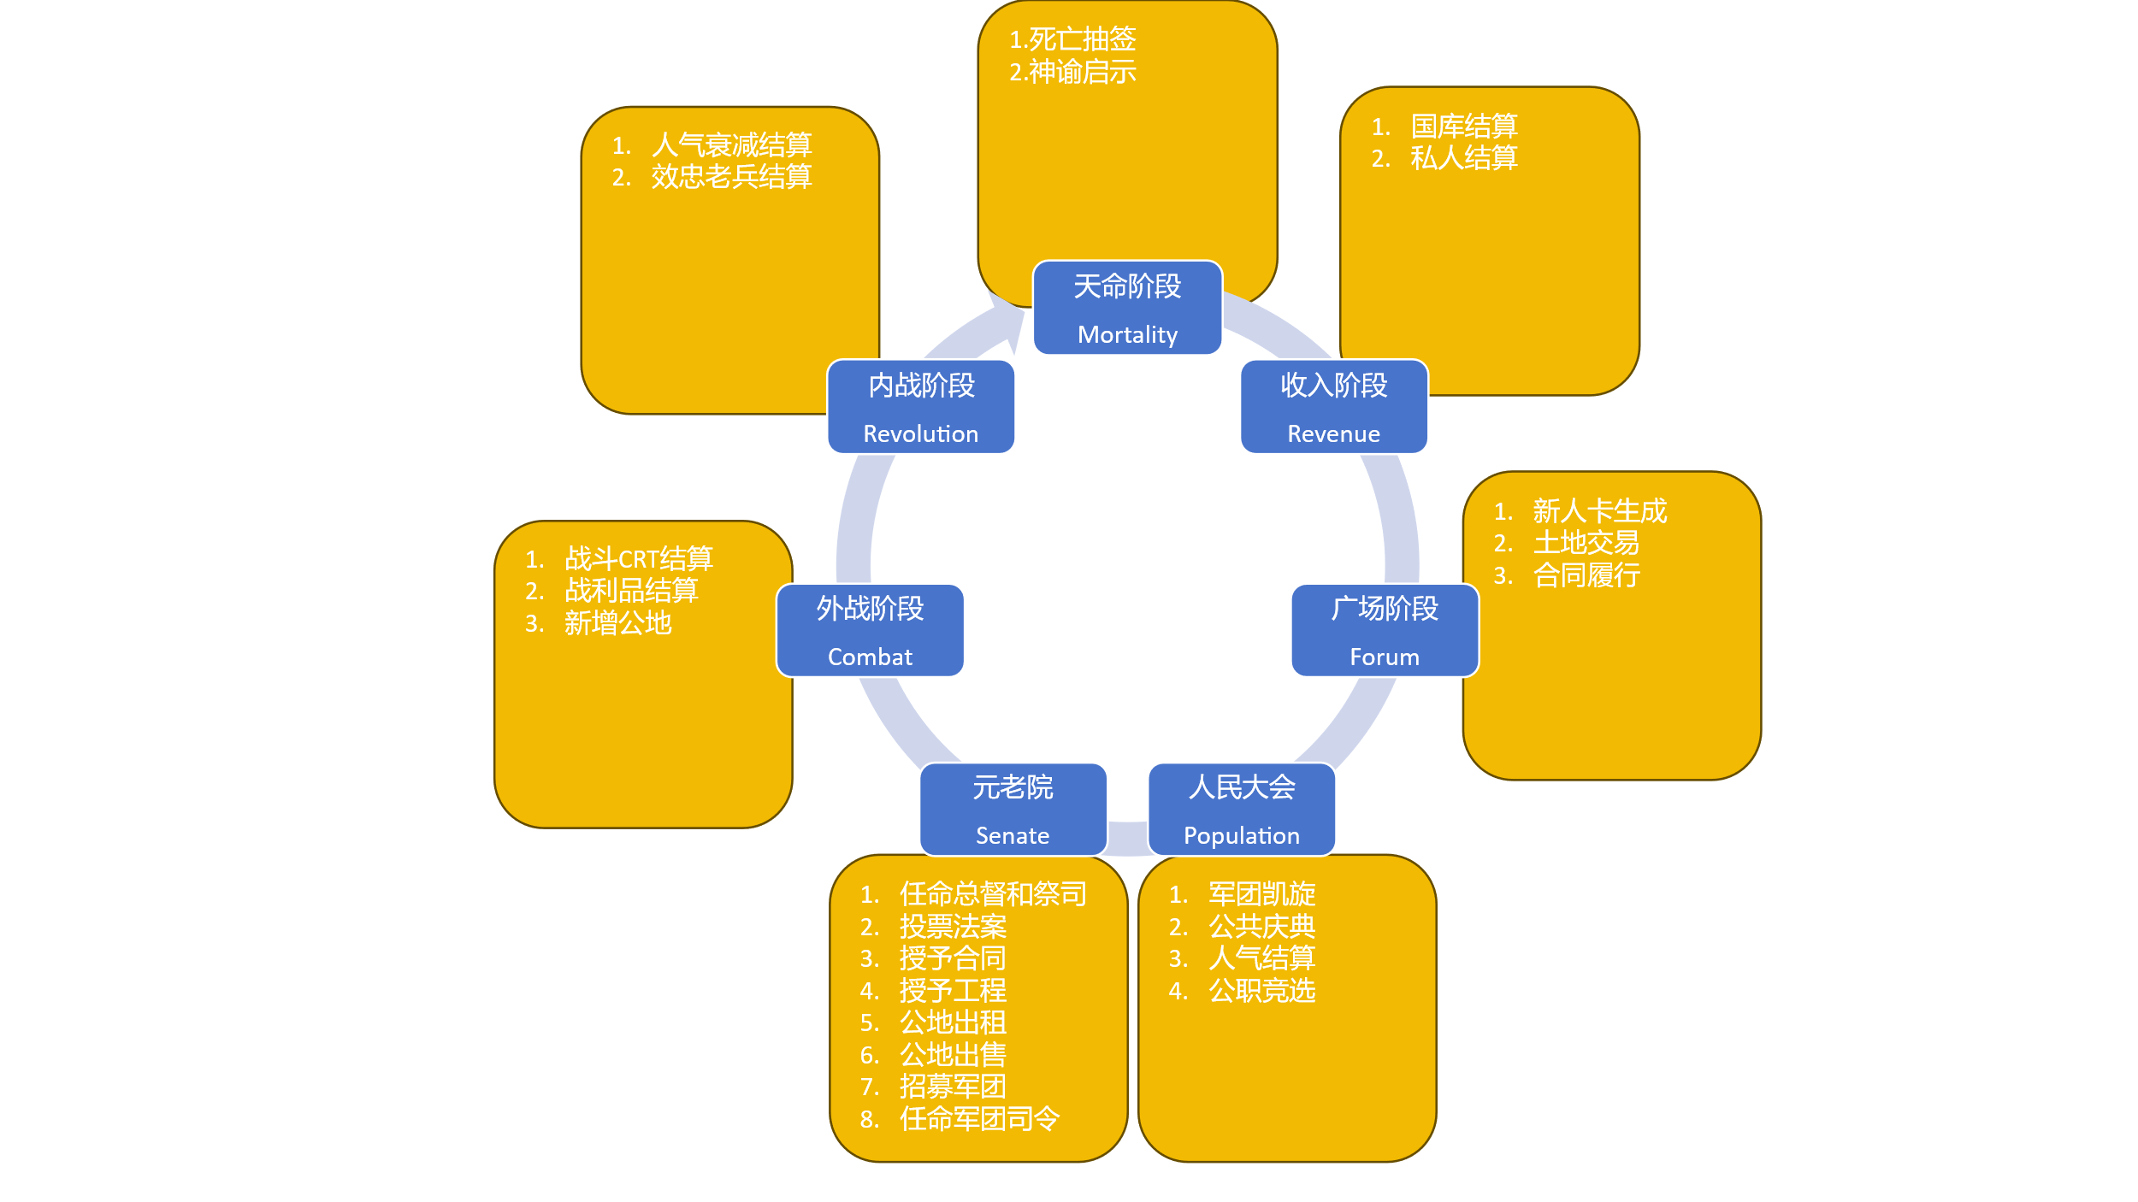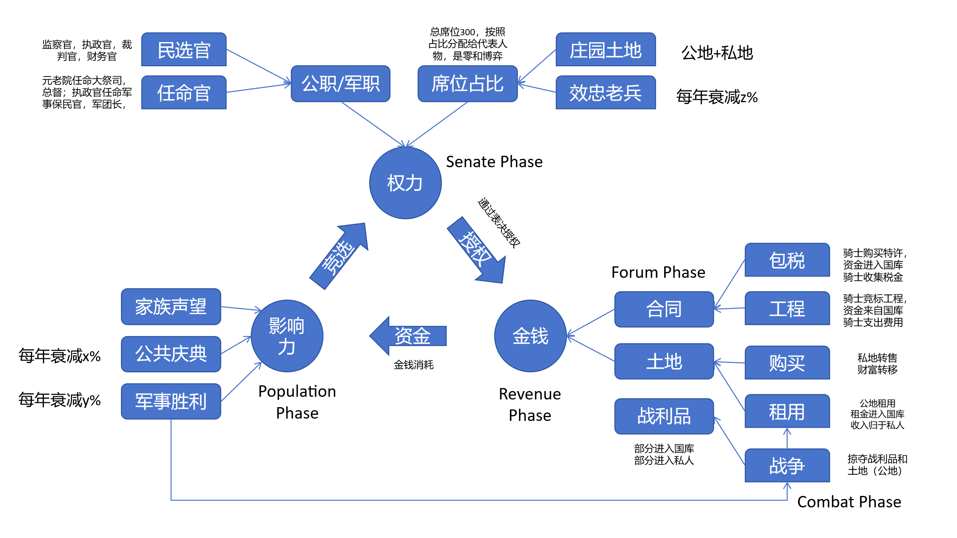

子阶段 0.4.1：核心数据结构与人物生成
目标：建立可运行的人物系统框架
开发内容：
数据层：
├── 人物基类（Figure）定义
│ ├── MVP属性：权力/财富/人气/土地/公职/阶级/年龄
│ └── 接口预留：热忱/魅力/谋略/管略/经验/忠诚/腐败/家族/私兵/
├── 三层实例化：
│ ├── 贵族（Nobiles）：初始高权力、高人气(有家族声望)，有土地
│ ├── 骑士（Equites）：初始高财富、无土地、无家族声望，无人气
│ └── 平民（Plebeians）：初始无土地、无人气，无财富，可通过财富积累升级为骑士
└── 人物生成器：
├── 随机属性分配（符合阶层特性）
└── 年龄初始化（影响自然死亡）
验证标准：能生成3派系×3人物，属性符合阶层定位

子阶段 0.4.2：Forum Phase 事件系统
目标：实现广场阶段的核心事件流
开发内容：
事件系统：
├── 事件卡抽取（每回合每个玩家1张）
│ ├── 新人物加入（贵族/骑士/平民）--- 玩家间可以交易的卡牌；
│ ├── 战争威胁（边境摩擦/奴隶叛乱）
│ └── 天灾事件（洪水/干旱/瘟疫）---- 预留接口
└── 人物出现逻辑：
├──当有人物死亡时，出现新人物卡；
├── 属性随机生成（符合阶层）
└── 进入广场等待区（Curia）

交互系统：
├── 人物查看（status显示广场人物）
└── 基础收买（预留接口，0.4.3实现）
验证标准：能执行Forum Phase，看到事件触发和新人物出现

子阶段 0.4.3：收买与交易机制
目标：实现三层收买和人物间交易
开发内容：
收买机制（三层）：
├── 贵族：权钱交易（Deal）
│ └── 效果：金钱换取土地，增加席位比例，权力+；
├── 骑士：授予合同（Contract）
│ ├── 包税：骑士收税（邀标2-3人），竞标高价者得，资金入国库。未来5年骑士可以获得稳定的税金
│ └── 工程：国库出资，骑士执行，利润=承包价-施工成本，利润归骑士。未来可以通过智略属性降低成本
└── 平民：举办庆典（Festival）
└── 必须使用个人资金→收买人心，获得人气；未来可以通过魅力属性获得额外的加成或惩罚。人气会每年衰减20%

交易系统：
├── 土地交易（人物间）
│ ├── 卖方：失去土地，获得金钱
│ ├── 买方：获得土地，失去金钱
│ └── 效果：双方调整席位占比计算
└── 资金借贷（预留接口，可延后）
验证标准：能执行三种收买，土地交易影响席位占比

子阶段 0.4.4：Population Phase的竞选和Senate Phase的权力计算
目标：实现公职选举和席位占比
开发内容：
Population Phase
公职系统：
├── 民选官：监察官，执政官、裁判官、财务官等
└── 选举流程：
├── 候选人提名（基于前置条件和相关属性值）--- MVP阶段每个派系指定一人参选
├── 投票计算（基于人气值）
└── 任期管理（不得连任）

效忠老兵：
├── 来源：Combat Phase胜仗奖励
├── 效果：+席位占比（政治权力）
└── 衰减：每年-20%（需持续军事胜利维持）

席位占比系统：
├── 计算公式：
│ 席位占比 = 庄园土地 + 效忠老兵（每年衰减20%）
│ 总席位 = 300（零和分配）
└── 权力值 = f(席位占比, 公职)
元老院 任命官：大祭司、总督（前执政官）、军团司令等

验证标准：能执行选举，席位占比正确计算和分配

子阶段 0.4.5：衰减与生命周期
目标：实现属性的时间动态
开发内容：
衰减机制, 可配置的"年度衰减系数"，便于调试
├── 影响力（人气）来源衰减（每年）：
│ ├── 家族声望：MVP阶段不衰减
│ ├── 公共庆典：-x%（人气衰减）
│ └── 军事胜利：-y%（凯旋效应消退）
├── 效忠老兵：-z%/年
└── 年龄系统：
├── 每回合年龄+1
├── 公职年龄限制（例如执政官必须担任过大法官且年龄大于39岁）

Resolution Phase：
├── 效忠老兵衰减结算
├── 人气影响力衰减结算

Mortality Phase:
└── 人物死亡抽签，年龄越大概率越大.
验证标准：运行多回合后，属性正确衰减

子阶段 0.4.6：整合测试与CLI完善
目标：完整可玩的MVP 0.4
开发内容：
阶段整合：
├── 完整7阶段循环：
│ Mortality → Revenue → Forum → Population → Senate → Combat → Resolution
├── Forum Phase定位：
│ └── 事件触发→新人物→收买→准备Population/Senate Phase
└── 数据流验证：
├── Combat胜仗→效忠老兵→Senate权力
├── 土地交易→席位占比→ Senate权力
└── 庆典资金→人气飙升→公职竞选

CLI命令：
├── forum：执行Forum Phase
├── Client <id>：收买食客
├── trade <from> <to> <land/money>：交易
├── status：显示人物、席位、广场状态
└── 术语隔离：forum/cards/events等关键词多语言支持
验证标准：能完整运行1-2年循环，所有机制联动正常

开发优先级与依赖关系
复制
0.4.1 数据结构
↓
0.4.2 Forum事件 ←→ 0.4.3 收买交易（可并行）
↓
0.4.4 Senate权力
↓
0.4.5 衰减生命周期
↓
0.4.6 整合测试
关键路径：0.4.1 → 0.4.4 → 0.4.6（最小可玩） 可裁剪：0.4.3借贷系统、0.4.5部分衰减（如固定值替代百分比）

与MVP 0.3的衔接点
表格
复制
MVP 0.3 已有 | MVP 0.4 扩展
War System（战争卡） | 胜仗→效忠老兵→政治权力
Combat Phase（战斗推算） | 军事胜利→凯旋→人气/战利品/土地来源
Population Phase (大选) | 公职官员选举
Senate Phase（权力分配） | 席位占比→加权投票
GameState（状态管理） | 新增figures/land/veterans

验收标准（Definition of Done）
完成MVP 0.4后，玩家应能体验：
✅ "军事-政治"循环：打胜仗→获得效忠老兵→增加席位→选举公职→更多权力
✅ "金钱-影响力"循环：赚取资金→举办庆典→提升人气→竞选公职
✅ "土地-权力"博弈：买卖土地调整席位占比，零和竞争
✅ "阶层流动"：平民通过财富积累升级为骑士，参与合同竞争

当前开发进度（2026.2.13）
已完成里程碑
版本 | 内容 | 状态
MVP 0.3 | 7阶段循环 + 战争系统 | ✅ 完整
MVP 0.4.1 | 三层人物数据结构 | ✅ 完整
MVP 0.4.2 | Forum Phase + 合同系统 | ✅ 完整

已实现核心机制
机制 | 功能 | 验证状态
三层人物 | 贵族/骑士/平民，罗马命名法 | ✅ 运行中
Curia等待区 | 新人物生成、查看、招募 | ✅ 运行中
庆典系统 | 个人出资→人气 | ✅ 运行中
合同生成 | 包税/工程，Forum Phase自动生成 | ✅ 运行中
7阶段循环 | 完整回合无报错 | ✅ 运行中

接下来开发内容（MVP 0.4.3 - 0.4.6）
0.4.3 合同授予与执行
优先级 | 内容 | 说明
🔴 高 | Senate投票授予包税 | vote contract <id>
🔴 高 | 执政官指派工程 | assign works <id> <figure_id>
🟡 中 | 合同收益结算 | Revenue Phase执行
🟡 中 | 合同到期/完成处理 | Resolution Phase检查

0.4.4 土地交易系统
优先级 | 内容 | 说明
🔴 高 | 人物间土地买卖 | trade land <from> <to> <amount>
🔴 高 | 席位占比实时计算 | 影响Senate投票权重
🟡 中 | 土地价格机制 | 基于人气/权力浮动

0.4.5 人口阶段与竞选
表格
复制
优先级 | 内容 | 说明
🔴 高 | 公职竞选机制 | 人气→竞选资格
🔴 高 | 投票权重计算 | 席位占比+人气
🟡 中 | 效忠老兵衰减 | 年-2%
0.4.6 整合测试
优先级 | 内容 | 说明
🔴 高 | 完整游戏循环测试 | 多回合无报错
🟡 中 | 数值平衡调整 | 成本/收益/衰减率
🟢 低 | CLI命令完善 | 帮助文档、错误提示

EOR MVP 0.4.1-0.4.2 版本说明文档
版本信息
- 版本号：MVP 0.4.1-0.4.2
- 代号：Forum Phase
- 日期：2026.2.13
- 状态：可运行测试版

新增功能
MVP 0.4.1 核心数据结构（2月10-11日）
表格
复制
功能 | 说明 | 状态
三层人物系统 | 贵族(Nobile)/骑士(Eques)/平民(Plebeian) | ✅
罗马命名法 | 三段名/两段名/单名，历史准确 | ✅
完整属性结构 | 12项MVP属性 + 8项预留接口 | ✅
人物生成器 | 工厂方法创建三层人物 | ✅
MVP 0.4.2 Forum阶段与合同系统（2月12-13日）
表格
复制
功能 | 说明 | 状态
Curia广场等待区 | 新人物存放、查看、招募 | ✅
Forum Phase | 每回合生成1-2新人物 + 2个合同 | ✅
Persuade招募 | 从Curia招募人物加入派系 | ✅
Festival庆典 | 个人出资获得人气 | ✅
合同生成 | 包税(Tax Farming)/工程(Public Works) | ✅
合同公告 | Senate投票/执政官指派提示 | ✅

核心机制说明
三层人物差异
表格
复制
阶层 | 初始权力 | 初始财富 | 初始土地 | 家族 | 核心功能
贵族 | 3-6 | 10-20 | 2-4 | 有 | 政治权力、席位占比
骑士 | 1-3 | 15-30 | 0 | 无 | 商业/合同、资金供给
平民 | 0-2 | 3-8 | 0 | 无 | 庆典人气、升级潜力
关键公式
plain
复制
席位占比 = 土地 + 效忠老兵(私兵)
投票权 = 权力 + 人气/2
庆典收益 = 出资额 1:1 转化为 popularity
合同类型
表格
复制
类型 | 生成时机 | 授予方式 | MVP状态
包税 | Forum Phase | Senate投票（预留） | 公告阶段
工程 | Forum Phase | 执政官指派（预留） | 公告阶段

已知限制
表格
复制
限制 | 说明 | 计划解决版本
合同授予未实现 | 仅生成公告，无法实际授予 | 0.4.3
AI派系无行为 | 不招募、不举办庆典 | 0.5+
土地交易未实现 | 无交易命令 | 0.4.4
效忠老兵仅衰减 | 无战争胜利获取途径 | 0.4.5
平民升级未实现 | 财富达标不自动升级 | 0.5

文件清单
核心代码文件
plain
复制
src/
├── core/
│ ├── entities/
│ │ ├── __init__.py # 导出 Figure, ClassTier, Curia, Contract
│ │ ├── figure.py # 三层人物类（MVP 0.4.1核心）
│ │ ├── curia.py # 广场等待区（MVP 0.4.2）
│ │ ├── contract.py # 合同实体（MVP 0.4.2）
│ │ └── entities.py # 原有 Senator, Faction, GameTurn
│ ├── phases/
│ │ ├── forum_phase.py # Forum阶段（MVP 0.4.2核心）
│ │ ├── senate_phase.py # 修改：power替换influence
│ │ └── ... # 其他5个阶段
│ ├── game_state.py # 修改：添加curia, contracts
│ └── scenario_loader.py # 修改：生成三层人物
├── ui/
│ └── debug_cli.py # 修改：添加persuade, festival命令
├── main.py # 修改：异常处理增强
└── test_figure.py # 临时测试文件（可删除）
数据文件
plain
复制
data/
├── scenarios/
│ └── mvp_test.json # 测试场景配置
└── ... # 其他配置

运行说明
启动命令
bash
复制
cd "Eagle of Rome"
python main.py
核心测试流程
bash
复制
> load # 加载场景，生成9人物
> status # 查看派系构成
> f # Forum Phase：生成新人物+合同
> persuade 22 # 招募人物22到派系
> festival 1 10 # 人物1出资10举办庆典
> turn # 完整执行7阶段
> next # 进入下一年
预期输出
plain
复制
✅ Scenario loaded: MVP 0.4 Test - Forum
Active figures: 9/300
Optimates: 1🏛️ 1💰 1👤
Populares: 1🏛️ 1💰 1👤
Equites: 1🏛️ 1💰 1👤

📜 2 new contract(s) announced:
包税: 西西里包税权
工程: 罗马大道工程

打包清单
包含文件
- [x] 所有 .py 源代码文件
- [x] data/scenarios/mvp_test.json
- [x] 版本说明文档（本文档）
排除文件
- [ ] __pycache__/ 目录
- [ ] .pyc 缓存文件
- [ ] test_figure.py（临时测试文件）
打包命令
bash
复制
# Windows
tar -czvf EOR_MVP_0.4.2.tar.gz --exclude="__pycache__" --exclude="*.pyc" --exclude="test_figure.py" src/ data/ main.py README.md

# 或 ZIP
zip -r EOR_MVP_0.4.2.zip src/ data/ main.py README.md -x "*.pyc" -x "__pycache__/*" -x "*/test_figure.py"

下一步开发计划
表格
复制
版本 | 目标 | 关键功能
0.4.3 | 合同授予 | vote contract, assign works, 收益结算
0.4.4 | 土地交易 | trade land, 席位占比实时计算
0.4.5 | 人口阶段 | 竞选机制, 效忠老兵获取/衰减
0.4.6 | 整合测试 | 多回合平衡, CLI完善, 存档功能

SPQR 🦅

MVP 0.4.3-0.4.4 完成进度报告

MVP 0.4.3 合同授予与执行系统
表格
复制
功能模块 | 状态 | 实现细节 | 验证位置
包税合同投票授予 | ✅ 完整实现 | vote contract <id> 命令，参议院投票逻辑，骑士候选人筛选 | debug_cli.py: _vote_contract_interactive()
执政官指派工程 | ✅ 完整实现 | assign works <cid> <fid> 命令，执政官权限检查 | debug_cli.py: _assign_works()
合同收益结算 | ✅ 完整实现 | Revenue Phase自动执行，execute_tax_collection() 和 execute_works_payment() | revenue_phase.py: _process_contract_revenues()
合同状态管理 | ✅ 完整实现 | PENDING/ACTIVE/COMPLETED/EXPIRED状态流转 | contract.py: ContractStatus枚举
合同过期处理 | ✅ 完整实现 | Resolution Phase检查3回合未授予自动过期 | resolution_phase.py: _process_contract_expiration()
关键代码验证：
- contract.py: 完整的合同实体，包含授予、执行、过期逻辑
- senate_phase.py: _vote_tax_contract() 和 _assign_works_contract() 自动处理合同
- revenue_phase.py: 年度收益结算，国库/骑士资金流转

MVP 0.4.4 土地交易系统
表格
复制
功能模块 | 状态 | 实现细节 | 验证位置
人物间土地买卖 | ✅ 完整实现 | trade land <seller> <buyer> <amount> 命令 | debug_cli.py: _trade_land()
土地价格计算 | ✅ 完整实现 | 基于人气、权力、派系关系的浮动价格 | land_trading_service.py: calculate_land_price()
席位占比实时计算 | ✅ 完整实现 | 300席位按 (土地+私兵)/全国总资产 比例分配 | senate_phase.py: _show_seat_standings()
交易预览功能 | ✅ 完整实现 | land price <seller> <buyer> 预览价格 | debug_cli.py: _preview_land_price()
派系土地摘要 | ✅ 完整实现 | seats 命令显示派系席位分布 | debug_cli.py: _show_seat_standings()
关键代码验证：
- land_trading_service.py: 完整交易服务，价格计算、执行、历史记录
- figure.py: can_sell_land(), can_buy_land(), sell_land(), buy_land() 方法
- debug_cli.py: 席位占比排名显示，含个人和派系两级统计

系统集成与CLI命令
表格
复制
命令 | 功能 | 状态
contracts | 显示所有合同状态 | ✅
vote contract <id> | 参议院投票授予包税合同 | ✅
assign works <cid> <fid> | 执政官指派工程合同 | ✅
trade land <s> <b> <n> | 执行土地交易 | ✅
land price <s> <b> | 预览土地交易价格 | ✅
seats | 显示席位占比排名 | ✅

阶段整合状态
完整的7阶段循环已打通：
plain
复制
Mortality → Revenue → Forum → Population → Senate → Combat → Resolution
✅ ✅ ✅ ✅ ✅ ✅ ✅
关键数据流验证：
- ✅ Combat胜仗 → 获得效忠老兵(veterans) → 增加席位占比 → Senate投票权重
- ✅ 土地交易 → 实时影响席位占比 → 权力重新计算
- ✅ 合同授予 → 年度收益结算 → 财富积累 → 举办庆典 → 人气提升

🏆 总体评估
表格
复制
版本 | 目标 | 完成度 | 状态
MVP 0.4.3 | 合同授予与执行 | 100% | ✅ 完整可玩
MVP 0.4.4 | 土地交易系统 | 100% | ✅ 完整可玩
核心机制已验证：
- ✅ "军事-政治"循环：打胜仗→效忠老兵→席位占比→公职→权力
- ✅ "金钱-影响力"循环：资金→庆典→人气→竞选
- ✅ "土地-权力"博弈：买卖土地→调整席位占比→零和竞争
- ✅ 合同经济：包税/工程→资金流动→国库/骑士双赢

📋 建议的下一步开发（MVP 0.4.5-0.4.6）
根据架构文档，剩余任务：
MVP 0.4.5 人口阶段深化
- 🔴 公职竞选机制：Population Phase中基于人气的竞选
- 🔴 投票权重细化：席位占比 + 人气 + 公职加成
- 🟡 效忠老兵衰减：年-20%（已在Figure中预留apply_annual_decay接口）
MVP 0.4.6 整合测试与平衡
- 🟡 多回合数值平衡：成本/收益/衰减率调优
- 🟡 AI派系行为：自动招募、举办庆典、交易土地
- 🟢 存档功能：游戏状态保存/加载
当前代码质量：
- ✅ 术语隔离系统完整（4种语言预设）
- ✅ 阶段防重复执行机制
- ✅ 军事准备强制检查（Combat前必须指派将领和军团）
- ✅ 完善的错误处理和用户提示
您的MVP 0.4.3-0.4.4开发非常完整，所有核心功能都已实现并可运行。建议接下来优先实现Population Phase的公职竞选机制，这是连接"人气-权力"循环的关键环节。

MVP 0.4.5 人口阶段：解散军团，举办庆典，随机事件，公民大会
模块1：公职体系设计
1.1 公职类型与层级

公职 | 英文 | 优先级 | 年龄要求 | 前置条件 | 元老院  权力加成 | 候选资格属性 | 特殊权限
执政官 | Consul | 1 | ≥40岁 | 曾任大法官 | +5 | TOP 3魅力 | 指派工程合同、主持Senate
大法官 | Praetor | 2 | ≥35岁 | 曾任财务官 | +3 | TOP 3 智略 | 司法裁决（预留）
监察官 | Censor | 3 | ≥42岁 | 曾任执政官 | +4 | TOP 3 热忱 | 人口普查（预留）
财务官 | Quaestor | 4 | ≥30岁 | 无 | +2 | TOP 3 军略 | 国库管理（预留）
市政官 | Aedile | 5 | ≥36岁 | 无 | +2 | TOP 3热忱 | 举办庆典折扣（预留）
MVP简化：先实现Consul/Praetor/Quaestor三级，其他预留接口。
模块2：Population Phase 流程设计
A. 新版Population Phase：
1. 计算国家状态（保留）
2. 军团解散检查（保留）
3. 举行庆典（保留）
4. 随机人口事件（保留）
5. 【新增】公职竞选
├── 2.1 确定空缺职位（每职级1个名额）
├── 2.2 提名候选人（参看B. 候选人资格检查）
├── 2.3 竞选投票（只看人气）
└── 2.4 任命与权力加成
6. 【新增】年度衰减结算
├── 效忠老兵-20%
├── 人气自然衰减-10%

B. 候选人资格检查:
# 基础条件 -- > # 年龄限制-- > #前置公职-- > #同一职位X年冷却 (x可配置) -- > # 满足前述条件的候选人中，挑选资格属性前三的作为候选人。
C投票权重计算：
所有公职人员均有公民大会选举产生。每个派系可以将自己的选票投给一位候选人，则该派系所有人物的人气值总和归于该候选人。选举时，每个派系都会将选票投给自己的派系的候选人，当本派系无候选人时，则随机投给其他两个派系的候选人之一。
D. 竞选流程：
按优先级选举（先选执政官，再选大法官，最后选财务官）。
模块3：年度衰减系统
A. 衰减规则
老兵年人气 -20%/每年
庆典人气 - 50%/每年
人气下限为 0
人气衰减在resolution阶段没回合结算；
模块4：Senate Phase衔接
公职权力实时计算
投票权 = 席位 + 公职权力
执政官选举调整
所有公职都在Population Phase选，Senate Phase专注于立法和战争决策
- 更符合历史（公职选举在部落大会，非Senate）
- 需要重构现有Senate Phase逻辑
但是目前采用折中方案：
MVP 0.4.5 保持现状（不动执政官选举）
↓
完成0.4.6后拆分模块时
↓
重构阶段：将执政官选举移到Population Phase
↓
MVP 0.5 正式发布时架构清晰

END

